VIETNAM GENERAL CONFEDERATION OF LABOR

**TON DUC THANG UNIVERSITY**

**FACULTY OF INFORMATION TECHNOLOGY**



**INTRODUCTION TO INFORMATION SECURITY**

**FINAL REPORT**

Instructor: **MRS. HUỲNH NGỌC TÚ**

Executor: **PHAN VĨNH THỊNH – 520H0167**

**NGUYỄN HOÀNG UYÊN THƯ – 520H0686**

**HUỲNH TRƯƠNG HIỂN VINH – 520H0196**

Class **: 20H50203**

Course  **: K24**

**THÀNH PHỐ HỒ CHÍ MINH, NĂM 2022**

VIETNAM GENERAL CONFEDERATION OF LABOR

**TON DUC THANG UNIVERSITY**

**FACULTY OF INFORMATION TECHNOLOGY**



**INTRODUCTION TO INFORMATION SECURITY**

**FINAL REPORT**

Instructor: **MRS. HUỲNH NGỌC TÚ**

Executor: **PHAN VĨNH THỊNH – 520H0167**

**NGUYỄN HOÀNG UYÊN THƯ – 520H0686**

**HUỲNH TRƯƠNG HIỂN VINH – 520H0196**

Class **: 20H50203**

Course  **: K24**

**THÀNH PHỐ HỒ CHÍ MINH, NĂM 2022**

THANK YOU

I would like to thank Ton Duc Thang University, the teachers and teachers in the Faculty of Information Technology for their dedication to imparting and supplementing us with many new sets of knowledge to make the assignment better. In the process of making assignments and reports will inevitably make mistakes, I hope to receive suggestions from teachers.

I would like to sincerely thank Mrs. Huynh Ngoc Tu, who is currently teaching introduction to information security for the group of 5 courses K24 a lot because he taught us very passionately, very enthusiastic and easy to understand to be able to complete Assignment well.

PROJECT COMPLETED

AT TON DUC THANG UNIVERSITY

I hereby declare that this is my own project and is guided by Mrs. Huynh Ngoc Tu. The research contents and results in this topic are honest and have not been published in any form before. The data in the tables for analysis, comments and evaluation are collected by the author himself from different sources, clearly stated in the reference section.

In addition, the project also uses a number of comments, assessments as well as data of other authors, other agencies and organizations, with citations and source annotations.

**If I find any fraud, I will take full responsibility for the content of my project.** Ton Duc Thang University is not related to copyright and copyright violations caused by me during the implementation process (if any).

*Ho Chi Minh City,* Dec *4, 2022*

*Author*

*(Sign and write your full name)*

*Phan Vĩnh Thịnh - Nguyễn Hoàng Uyên Thư - Huỳnh Trương HIển Vinh*

TEACHER'S CONFIRMATION AND ASSESSMENT SECTION

**Instructor endorsement**

_______________________________________________________________________________________________________________________________________________________________________________________________________________________________________________________________________________________________________________________________________________________________________________________________________________

Ho Chi Minh City, , 2022

(Sign and write your name)

**Evaluation section of the teacher marking the test**

_______________________________________________________________________________________________________________________________________________________________________________________________________________________________________________________________________________________________________________________________________________________________________________________________________________

Ho Chi Minh City, , 2022

(Sign and write your name)

SUMMARY

This report present the demo about the application of Visual Cryptography on practical reality of decode images to secure the information.

**MÔ TẢ NGẮN**

1. **Nhắc lại khái niệm về Mật mã trực quan**

**Mật mã trực quan** là một trong những phuong pháp bảo mật thông tin bằng cách mã hóa thông tin dưới dạng hình ảnh.

Hình ảnh gốc sẽ được chương trình mã hóa thành n phần tùy theo yêu cầu cụ thể. Và chỉ có thể được khôi phục khi đã tập hợp đủ các phần được phân tách.

Phương pháp này được áp dụng trong việc bảo mật thẻ tín dụng.

Demo ngắn dưới đây sẻ là ví dụ cho vai trò của 1 phần nhỏ trong quá trình các thao tác của người dùng sử dụng trực tiếp cây ATM có sẳn. Cụ thể, mã token được tạo ra dưới dạng hình ảnh trước tiên và được demo mã hóa, sau đó bên hệ thống bảo mật của ngân hàng kiểm tra và xác nhận các thông tin của người dùng như là các thông tin cá nhân và mật khẩu thẻ đã được lưu trong hệ thống cơ sở dữ liệu của ngân hàng bằng cách so sánh thông tin thẻ của người dùng đưa vào cây ATM củng như xác nhận mật khẩu người dùng nhập vào. Lúc này demo lại đóng vai trò trong việc giãi mã hình ảnh.

Cuối cùng chức năng quét có sẳn của hệ thống scan hình và lấy mã token gửi vào máy của người dùng, sau khi người dùng xác nhận và nhập mã token đó trực tiếp vào cây ATM thì các giao dịch củng như tính năng sẻ được phép thực hiện.

**THỰC THI CHƯƠNG TRÌNH**

1.Ở đây, chúng em xây dựng chương trình demo với số lượng mẫu chia sẻ là 2

1. Đầu tiên, chúng ta cần có một hình ảnh để làm hình ảnh gốc, được lưu dưới tên là file_to_encrypt.png

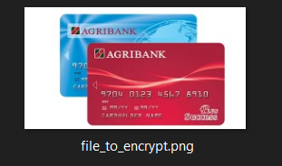

1. Sau đó, chạy file Final.py để tiến hành phân tách hình ảnh gốc đó thành hai mảnh chia sẻ, được lưu dưới tên là file_to_encrypt_A và file_to_encrypt_B

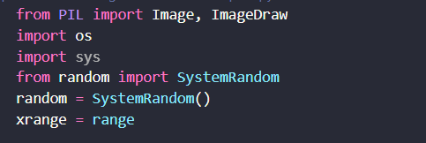

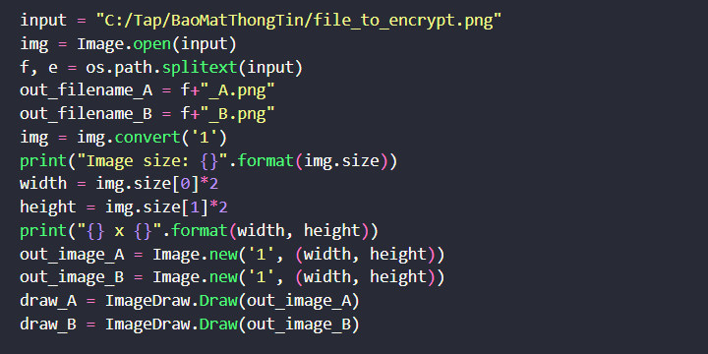

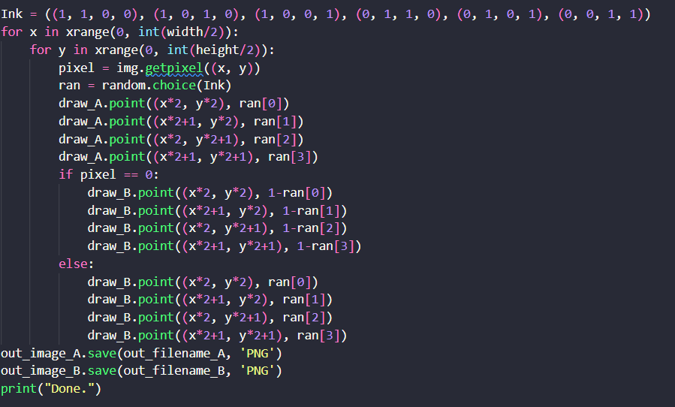

Kết quả trả về sẽ là hai file hình ảnh được tạo ra ở folder hiện tại :

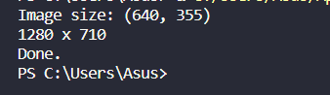

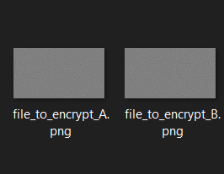

1. Sau đó, chạy file Overlay để ghép chồng hai mảnh chia sẻ đó với nhau, ta sẽ nhận được một hình ảnh giống với hình ảnh gốc ban đầu:

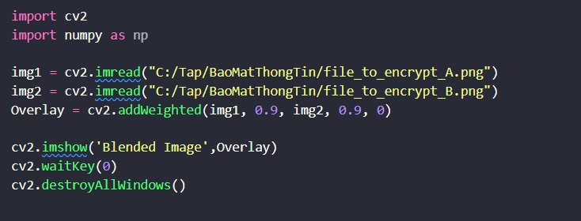

Kết quả cuối cùng thu được :

